Уважаемые плательщики! ИФНС России № 19 по г. Москве проводит онлайн-вебинары!
08.07.2022
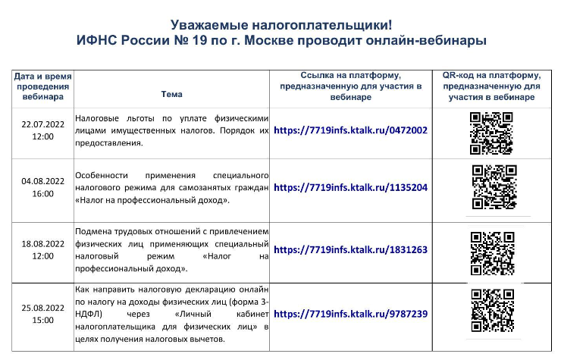
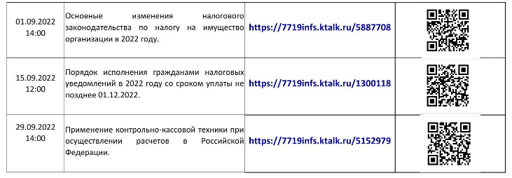

Адрес страницы: http://kosino-uhtomski.mos.ru/federalnaya-nalogovaya-sluzhba-rf/ofitsialnaya-informatsi/detail/10922044.html
Управа района Косино-Ухтомский города Москвы

